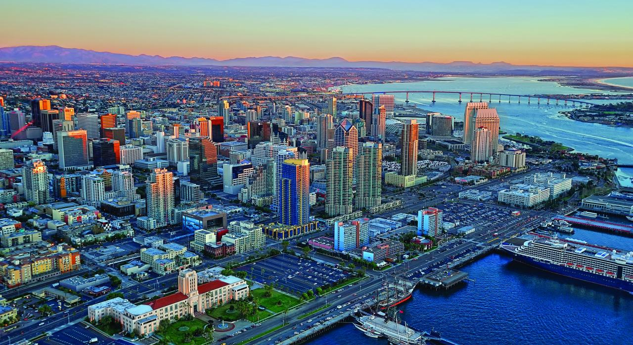
Vibra con San Diego

Vigencia:
10 Enero – 30 Abril 2026
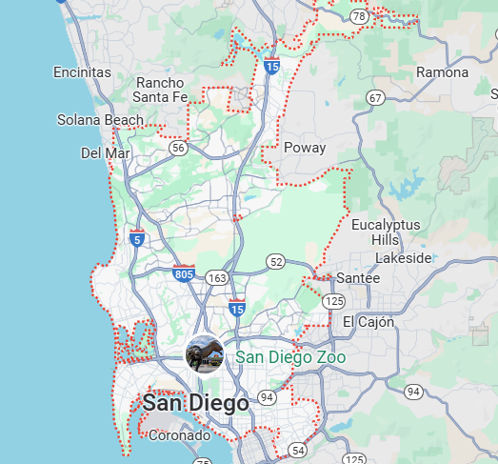
Sitios a visitar
- San Diego

Día 1: MÉXICO – SAN DIEGO
Llegada al Aeropuerto de Tijuana, usted deberá cruzar por el puente fronterizo CBX (Boleto de Cruce Fronterizo NO Incluido). Nuestro chofer le dará la bienvenida del Lado Americano, una vez cruzando el CBX y le llevará directo a su Hotel
Día 2: SAN DIEGO CITY TOUR
Explora las partes más emblemáticas de la mejor ciudad de los EE. UU. Retrocede en las páginas de la historia y aprende cómo San Diego se convirtió en la cuna de California mientras escuchas a un entretenido conductor compartir hechos históricos y anécdotas divertidas.
Puedes navegar hasta el Embarcadero para ver los barcos de la Armada y las atracciones costeras, detenerte para una foto rápida en el Gaslamp Quarter, pasar por los restaurantes de Little Italy, pasar por Balboa Park y buscar recuerdos únicos en Old Town Market.
Día 3: DÍA LIBRE
Opcional:
Las Americas Premium Outlets
Con más de 190 tiendas, Las Americas Premium Outlets es el centro comercial outlet más grande de la zona, ubicado a solo 20 minutos al sur del centro de San Diego y a 20 minutos al norte de Tijuana. Pasee por hermosos patios al aire libre y compre en tiendas de diseñadores y marcas reconocidas: Kate Spade New York, H&M, Karl Lagerfield Paris, Nike Factory con ahorros del 25% al ​​65% todos los días. Cene en el restaurante mexicano Achiote y disfrute de los auténticos sabores de México, o siéntese y disfrute de la variedad de opciones de restaurantes en el Food Court.
Día 4: SAN DIEGO - MÉXICO
Este es el Final de su recorrido. A la hora indicada, nuestro amable staff, estará esperando por los pasajeros fuera el lobby del Hotel, para ser trasladados hacia el Cruce Fronterizo CBX con Destino al aeropuerto de Tijuana. (Boleto de Cruce Fronterizo NO Incluido) o hacia el Aeropuerto de San Diego según sea el caso.
Categoría | Hotel | Ciudad
Turista | GreenTree Inn San Diego Mission Bay | San Diego

Costo desde por persona.

$1,339.00 USD/SGL
$785.00 USD/DBL
$609.00 USD/TPL
$225.00 USD/MNR (3-9)
$245.00 USD/JNR (10-17)

Incluye
- 4 Días de hospedaje en el hotel seleccionado
- Traslados Aeropuerto – Hotel - Aeropuerto
- San Diego City Tour
- Asistencia de Viajero
- Mochila

No incluye
- Tickets aéreos
- Gastos personales
- Todo lo no especificado en Incluye

